ИНСТРУКЦИЯ
по участию в видеоконференции
с использованием программного обеспечения TrueConf
- Перейдите по ссылке, полученной в приглашении.
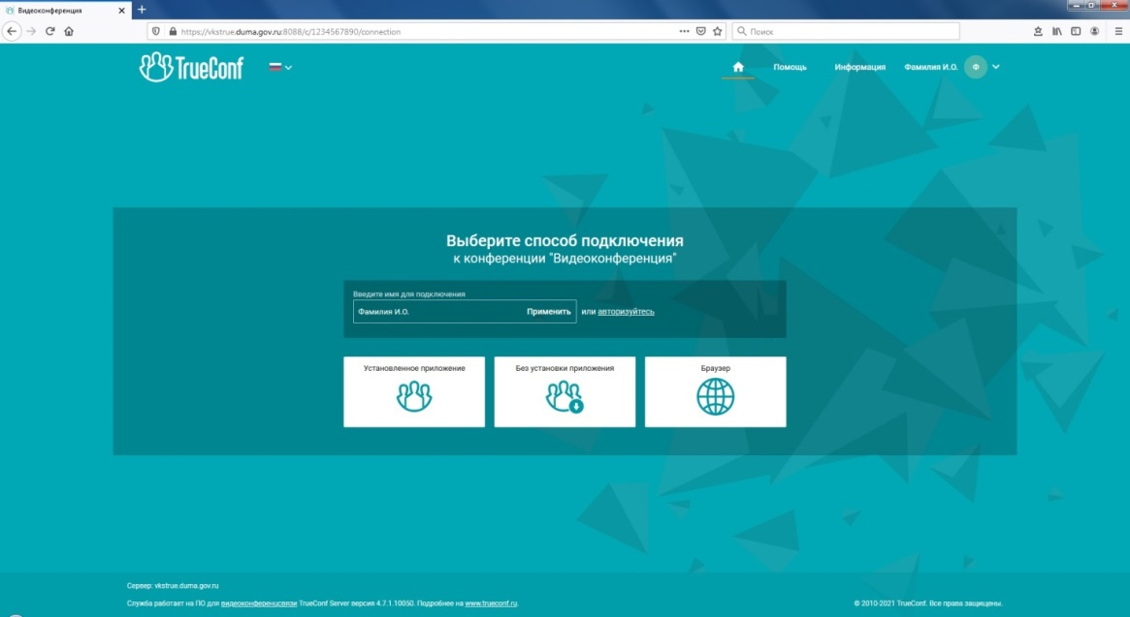
- Введите имя для подключения, обязательно укажите Фамилия И.О.

- Выберите один из способов подключения (одна из кнопок на экране «Установленное приложение», «Без установки приложения», «Браузер»):
– если у Вас на компьютере уже установлено программное обеспечение TrueConf Client, выберите «Установленное приложение».
Перейдите в окне приложения к меню Настройки - Видео и звук - Основное: выберите камеру, динамики и микрофон и снимите галочку "Включить АРУ"
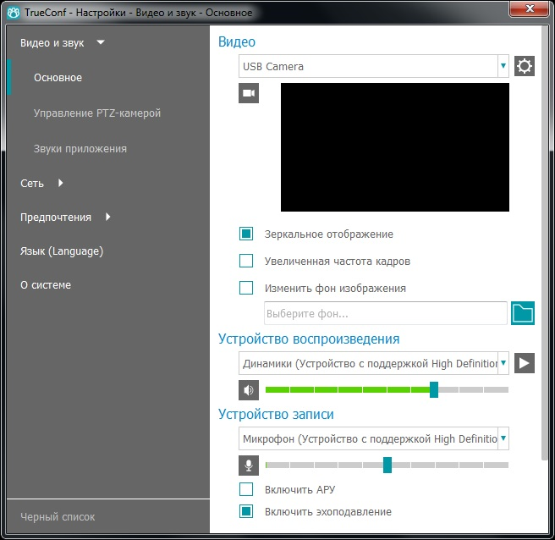
– если у Вас на компьютере используется ОС Windows, вы можете войти, выбрав способ «Без установки приложения».
Перейдите в окне приложения к меню Настройки - Видео и звук - Основное: выберите камеру, динамики и микрофон и снимите галочку "Включить АРУ"
– также Вы можете войти в конференцию с использованием браузера, выбрав «Браузер».
В этом случае надо дать разрешение на доступ к камере и микрофону в браузере.

- Ожидайте подключения к конференции.
ВНИМАНИЕ! Во время мероприятия выключить микрофон (нажать на пиктограмму микрофон, чтобы значок стал перечеркнутым) и держать его выключенным. Включать микрофон только во время выступления!
